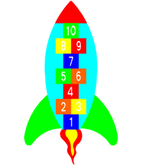Problemi akıldan hesaplayarak çöz!
Soru:

0 ile 500 arasında bir sayı düşünüyorum. Merak ettiğin tüm soruları sorabilirsin.

Örnek: Sayı çift rakamlımı?

Kim kazandı?

Problemi akıldan hesaplayarak çöz!
Soru:

0 ile 100 arasında bir sayı düşünüyorum. Sadece toplamaya yönelik, büyükmü veya küçükmü içeren sorular sorabilirsin.

Örnek: Eğer 20 eklersem, rakam 30´dan küçükmüdür?

Kim kazandı?

Problemi akıldan hesaplayarak çöz!

Soru:

0 ile 100 arasında bir çift rakam düşünüyorum. İstediğin soruyu sorabilirsin.

Örnek: Rakam 5'e bölünebilirmi?

Kim kazandı?

Problemi akıldan hesaplayarak çöz!

Soru:

Küçük çarpım tablosunda bir sayı düşünüyorum.

Örnek: Rakam 3 kerede bulunurmu?

Kim kazandı?

